安徽大学2003—2004学年度第1学期期终考试卷
量子力学试题 物理 系 物理学 专业2001（春）级
姓名 学号 得分

- 简答题（每小题5分，共40分）

1. 用球坐标表示，粒子波函数表为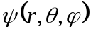，写出粒子在球壳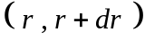中被测到的几率，以及粒子在立体角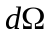中被测到的几率。

2. 写出一维谐振子的波函数（包括归一化系数）和能级表达式。

3. 量子力学中，体系的任意态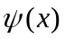可用一组力学量完全集的共同本征态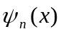展开：
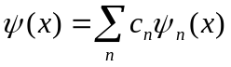，
写出展开式系数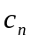的表达式。

4. 给出如下对易关系：

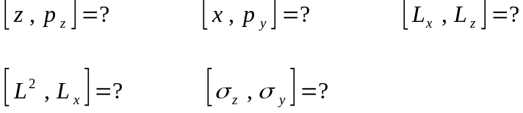

5. 完全描述电子运动的旋量波函数为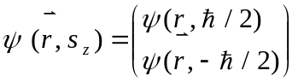，
准确叙述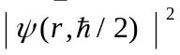及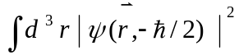分别表示什么样的物理意义。

6. 对于阶梯形方势场
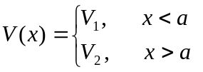，
如果（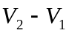）有限，则定态波函数连续否？其一阶导数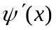连续否？

7. 二粒子体系，仅限于角动量涉及的自由度，有哪两种表象？它们的力学量完全集分别是什么？两种表象中各力学量共同的本征态及对应的本征值又是什么？

8. 一维运动中，哈密顿量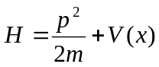，求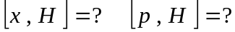
二、计算题（共60分。9—11题各10分；12、13题各15分）

9. 求
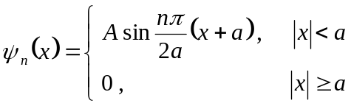
的归一化常数。

10. 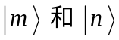为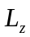的二本征态，本征值分别为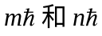。证明：在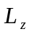的任何本征态（比如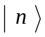）下，恒有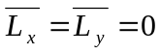。

11. 已知、分别为电子的轨道角动量和自旋角动量，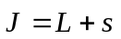为电子的总角动量。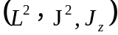的共同本征态为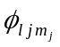。证明是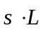的本征态，并就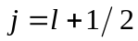和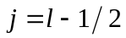两种情况分别求出其相应的本征值。

12. 氢原子处于基态：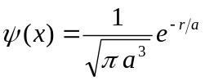,求：
（1）势能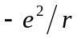的平均值；
（2）最可几半径。

13. 粒子在一维势场
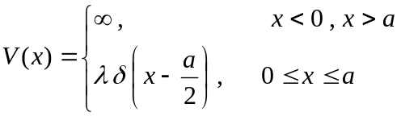
中运动，甚小，试求基态能量准确到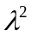的修正值以及应满足的条件。

